Práce na týden od 20.4. do 25.4.fyzika 7
V tomto týdnu si nejprve zopakujeme hydrostatickou tlakovou sílu:
V důsledku působení gravitační síly Země působí kapalina v nádobě v klidu
tlakovou silou kolmo na dno, na stěny nádoby a na plochy ponořené do kapaliny
Její velikost vypočteme z gravitační – tíhové síly: F=m.g, dosazením za m = V. ρ
a za V= S.h dostaneme vztah : F_{h} = S.h. ρ. g
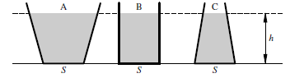V těchto nádobách působí na dno stejná hydrostatická tlaková síla, protože obsah dna S je stejný a výška h taky, kapalina též a jsme na Zemi, tudíž vůbec nezávisí na množství vody, na dno tlačí pouze kolmý sloupec vody nad dnem –tomu říkáme hydrostatické paradox
v další části vypočteme tlak, který působí v dané hloubce, jelikož víme, že tlak vypočteme:
p = F : S pokud dosadíme za F náš vzorec p_{h} =$\frac{S.h. ρ. g}{S}$ vydělíme S a dostaneme p_{h} = h. ρ .g
V gravitačním poli Země působí kapalina v klidu na každou plochu S kolmo tlakovou silou F
tato síla vyvolává tlak - hydrostatický p_{h} = h .ρ .g
závisí na hloubce a hustotě kapaliny
vidíme, že tlak kapaliny způsobený gravitací závisí pouze na hustotě kapaliny a hloubce
- pokus:
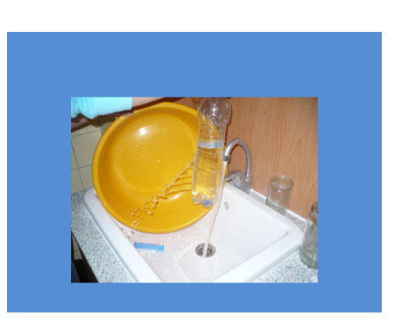
vezmi lahev a nad sebou udělej několik dírek, napusť vodou, vidíme, že největší tlak je u dna, voda vyteče nejdál, pokus vyfoť, natoč
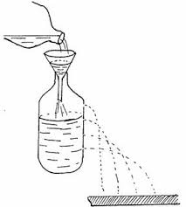
Ze vzorce vidíme, že velikost tlaku kapaliny nezávisí na množství kapaliny, ale na výšce kapalinového sloupce a hustotě kapaliny, i malé množství vody dokáže rozbít dno sklenice, pokud je ve vysokém válci: 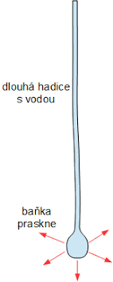

Nyní vypočteme několik úloh:
Jaký je hydrostatický tlak v hloubce 10 m pod povrchem vody v rybníce a v moři?
p_{h} = h. ρ.g
p_{h} = 10.1000.10
p_{h} = 100 000Pa = 100kPa
V moři: p_{h} = 10.1020.10
p_{h} = 102 000 Pa
- Válcová nádrž má obsah dna 250 m² a je naplněna naftou do výšky 9,5 m ode dna. Urči hydrostatický tlak u dna nádrže. Urči tlakovou sílu, kterou působí nafta na dno nádrže. Hustota nafty je 800 kg/m³ .
- Hrnec s výškou 20 cm a obsahu dna 250 cm² naplníme vodou. Vypočítej: a) objem vody v hrnci
b )hydrostatickou tlakovou sílu, kterou působí voda na dno hrnce c) tlak u dna hrnce
- Ponorka je ponořena 60 m pod hladinou moře. Urči velikost tlakové síly působící na plochý kovový poklop o obsahu 0,6 m² .
- Krev v lidském těle má kromě tlaku, který vzniká činností srdce, i tlak hydrostatický. Jaký je hydrostatický tlak krve v nohou stojícího člověka, který měří 165 cm? (hustota krve je 1 000 kg/m ³ )
- Vodojem vytváří ve vodovodním potrubí v přízemí panelového domu tlak 0,8 MPa. V jaké výšce nad zemí je hladina vody ve vodojemu? Použij trojúhelník:
chceme-li h zakryjeme ho a zůstane p: ρ převeď MPa na Pa
p
h. ρ
- Hydrostatický tlak u dna řeky je 42 kPa. Jak hluboká je řeka v tomto místě?
- Jak velký je hydrostatický tlak u dna Mariánského příkopu (nejhlubší místo Tichého oceánu)?
Nejvyšším bodem naší planety je vrchol Mount Everet (8 848 metrů) a nejhlubším je Mariánským příkop. Podle nejnovějších údajů je jeho hloubka 10 994 metrů pod hladinou moře. Mariánský příkop se nachází v západní části Tichého oceánu, jeho nejhlubší místo se nazývá „prohlubeň Challanger“
8. Akvárium se čtvercovým dnem o straně 0,5 m je zaplněno vodou do výšky 0,4 m. Jaký hydrostatický tlak je u dna nádoby?
Pascalův zákon (naučit nazpaměť)
Působením vnější tlakové síly kolmo na povrch kapaliny v uzavřené nádobě se ve všech místech šíří stejný tlak. 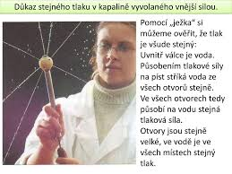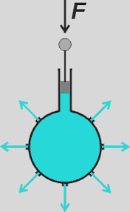
Tento tlak je způsoben vnější silou, využití v hydraulickém zařízení a to až příště
Na rozdíl od tlaku hydrostatického, který je dán gravitací
2 pokus:
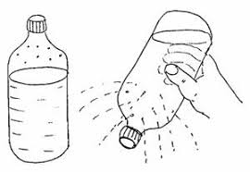myslím, že není třeba popisovat

Kapalina se šíří všemi směry stejně

- pokus: Pascalův zákon
vezmi pingpongový míček, injekční stříkačku, propíchni míček na několika místech rozehřátým špendlíkem, připevni stříkačku, naber vodu a silně zatlač
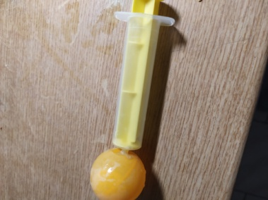
pokus:
- tornádo v lahvi

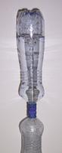
Láhve slepte uzávěry k sobě. Vršky můžeme slepit sekundovým lepidlem nebo nahřát nad sporákem a přitisknout k sobě. Po zaschnutí spojené uzávěry provrtejte hrotem nůžek tak, aby vznikl otvor velký asi půl centimetru. Jednu láhev naplňte vodou, druhou nechte prázdnou. Můžete ji také obarvit potravinářskou barvivem Našroubujte láhve na spojené uzávěry. Nyní otočte soustavu plnou láhví nahoru a trochu roztočte, abyste tornádo „nastartovali“.
Otočte spojené lahve tou plnou nahoru a krouživými pohyby celou soustavu roztočte. Chce to trochu cviku, abyste tornádo v lahvi vytvořili. Hned po otočení plné lahve pomůže zmáčknout plnou lahev, tornádo se dá rychleji do pohybu
Vysvětlení:

V klidové svislé poloze lahví tlak vzduchu v dolní lahvi ve spojení s malým přechodovým otvorem (povrchová vrstva funguje jako zátka) zabraňuje stékání vody. Jestliže však uvedeme krouživým pohybem lahví vodu do pohybu, při vzniku víru se povrchová vrstva v přechodu naruší a středem vnikne směrem vzhůru tornádo vzduchu a voda začne protékat středem směrem dolů.
Tornádo v přírodě:
Tornádo je silně rotující vír, který se během své existence alespoň jednou dotkne zemského povrchu a je dostatečně silný, aby na něm mohl způsobit hmotné škody. Je schopné vznést do vzduchu předmět o hmotnosti až 5 tun. Má podobu nálevky, chobotu, který se spouští z oblaků. Rychlost větru v tornádu se pohybuje od 50 do 100 m/s i více. Tornáda se vyskytují v bouřích téměř po celém světě, přičemž nejznámější oblastí je americký středozápad a jih.
Vysvětlení k pokusu s fixou: někdo z vás nepoužil novinový papír, tudíž se moc nepovedlo, ale viděla jsem krásné výsledky
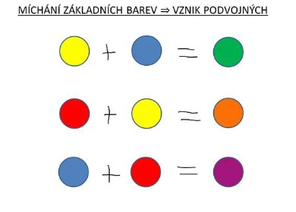
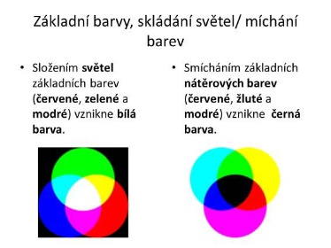

Vaše výsledky: fialová = modrá + červená
zelená= žlutá + modrá
pokud nemáte vytisknuto barevně, na podpoře výuky mám vloženo i barevně, tak se podívejte
závěr: opiš nové učivo do sešitu a všechny zajímavosti, které neznáš, vypočti úlohy a pošli mi je, pokusy foť, toč a posílej oznámkuji je, nezapomeň si k pokusu přečíst i vysvětlení
výrobky i pokus mě poté doneseš do školy, tak je nevyhazuj, pracovní listy si zakládej, snad nemusím zdůrazňovat, budeme podle nich opakovat.Pokud jsi tak nečinil, naprav
budeš-li potřebovat na Teamsech je doučování pro vás každé úterý v 18.00
projdeme nové učivo, budeš-li mít zájem, napiš, že žádáš o připojení, bude-li třeba můžeme se sejít i jindy
Zároveň upozorňuji děti, kteří nepracují ať se vzpamatují a začnou, musí ovšem postupně, nelze začít a přeskočit minulé pracovní listy, vymlouvat se, že nechápu, neberu je to jen lenost, stačí napsat a vysvětlíme.

